如下原理图，过炉后第一次通电测试烧R30,R17,R15,R24 4个100欧贴片电阻
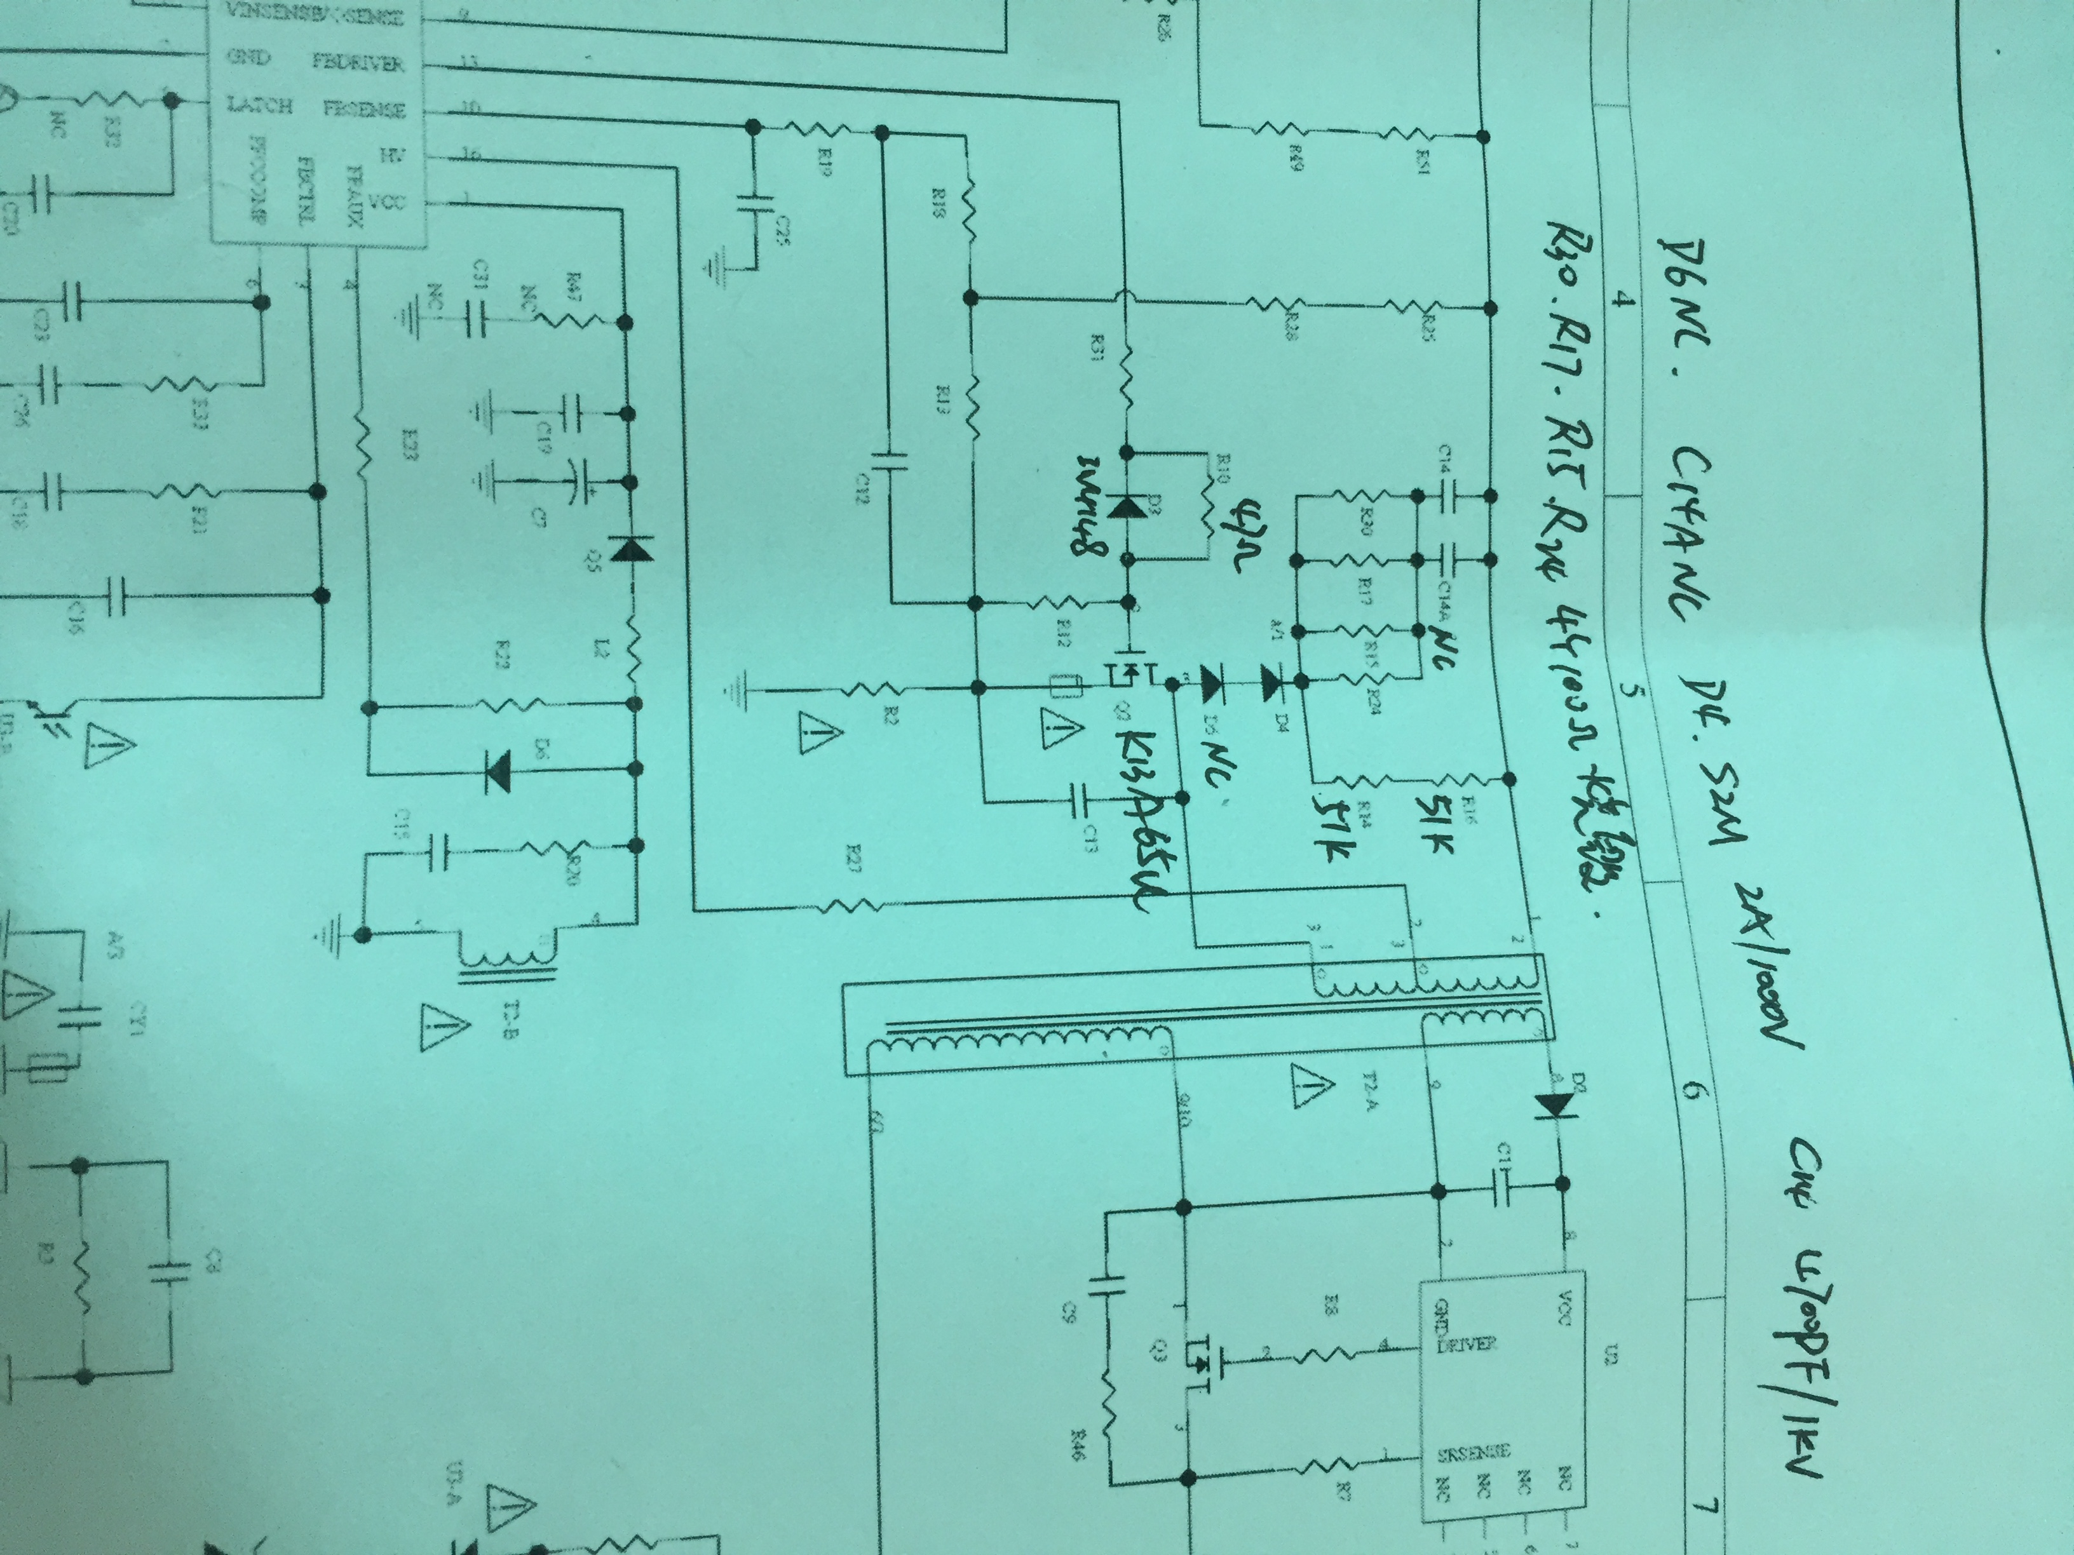

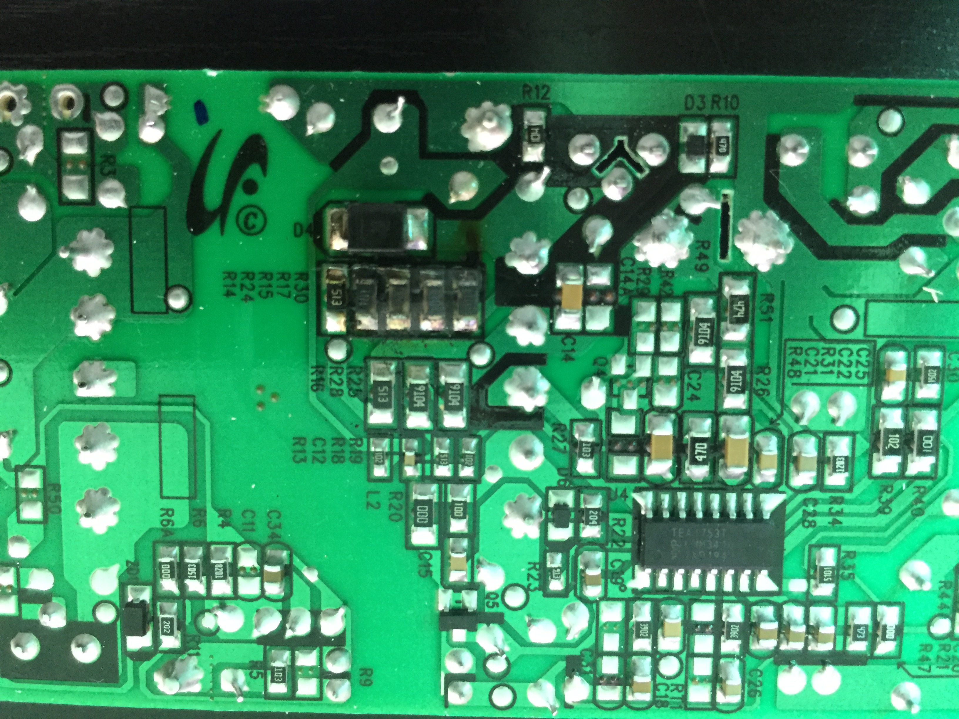
通电测试即烧4个100欧贴片电阻，不良率1%

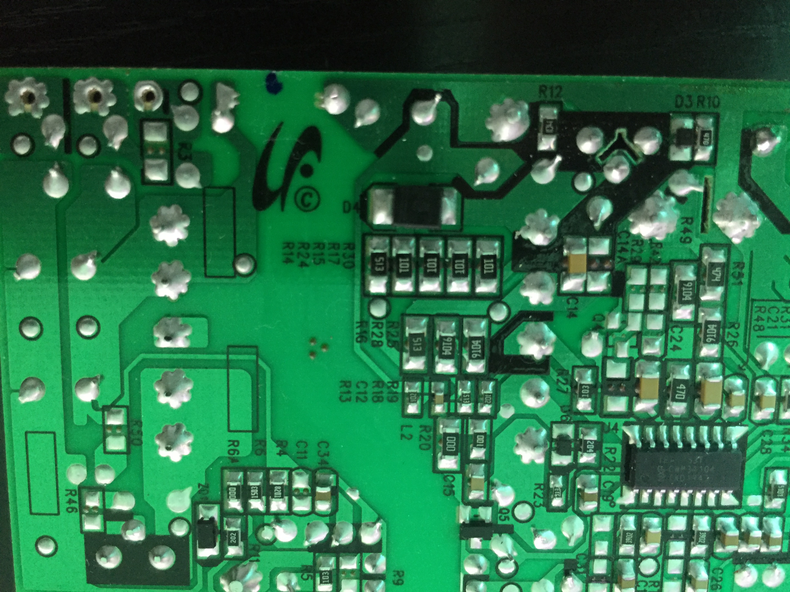
良品通电测试4个100欧贴片电阻良好，良率99%

输入电压90-264V,输出电压48V/2A,采用TEA1753T方案，反激式开关电源。

